- “移动互联网开发技术”课程同步作业说明
2019.2

题目：微信小程序：从helloworld到飞花令plus
---到社交软件的设计

说明（文本颜色约定）：
- 要求以蓝色的字体呈现。
- 你的文字以绿色呈现。
- 需要重点突出的文字，可以用红色。
- 彩色文字可以保留而不必删除。

学号 | 201700301243 | QQ | 411775954
姓名 | 李红玉 | 邮件 | lhy_sd1999@163.com
说明 | //比如说明合作者等，避免被误认为是抄袭。

- 介绍
QQ是互联网早期年轻用户居多的时候流行的IM软件，那个时候年轻人可以没有手机但是必须有QQ。到后来随着互联网的发展，互联网用户发展吸引了没有PC而有智能手机的用户，而微信就是跟上了智能手机这个新潮流。
微信小程序是微信平台上的开发环境。微信小程序易于开发、功能灵活、方便部署，还绑定了交友、支付等种功能，所以很有学习的必要。

- 微信小程序：建立开发环境
从这个网站开始，目标是能在模拟器中和手机上看到Hello world。
mp.weixin.qq.com

// 下面记录你的工作环境、主要操作步骤、过程等，尤其是遇见的问题和解决方法。
// 下面这个表格，如果不符合你的使用风格，可以修改成你喜欢的其他形式。
步骤  编号 | 内容 |  | 状态（时间、完成情况等） | 备注
h1 | //试用、了解“微信小程序”  //比如试用小程序“单车”“充值”“附近的人/公共聊天室”等  了解小程序 |  | //写写感受和评价  小程序最吸引我的地方是，它简单快捷，而又不必占用我太多的内存。随用随找，不累赘。 | 合作者等
h2 | // 开发工具(本地测试模式相关工作)  微信web开发者工具（下载安装及本地调试） |  | 微信web开发者工具是腾讯向小程序的开发者提供的一个开源的编程工具。第一次使用它，不同于以往的编程体验，感觉能够免去我许多的麻烦和一些重复的冗长的而又无意义的准备工作，自动生成的模板也非常好用。
h3 | // 网上注册appid等等  注册appid |  | 本来是没想先注册APPid的，因为现在可以使用测试模式开发，而且注册id有数量限制。免费注册，也不是特别麻烦。拿到APPid的那一刻，感觉是自己离IT世界最近的一次。Not纸上谈兵。
 | helloworld |  | 非常开心，开发者工具自动帮我生成了helloworld。或许这就意味着，每一位安装了微信开发者工具的程序员，从我们打开微信开发者工具的那刻起，就已经在say “helloworld”了，而不是先摸索一下大门的钥匙。
 | 导入飞花令 |  | 谢谢老师给了我们一个模板，让我们事先有了一个方向。因为我之前也看过一些飞花令的小程序，感觉是各有特色。讲真的，在导入老师的飞花令之前，我还没有想好到底是做哪一种飞花令?当然，老师的代码只是一个借鉴，我们还要自己写的。
 | 页面设计 |  | 询问了一个同学，推荐了墨刀这个网站，可以做效果图，当然对于一个美感相当差的人来说，做一个漂亮的界面并不是那么容易。选了好几副图片，好几种风格，最后如何，还需拭目以待。
 | 。。。
最后 | 我的工作桌面  屏幕截屏 | 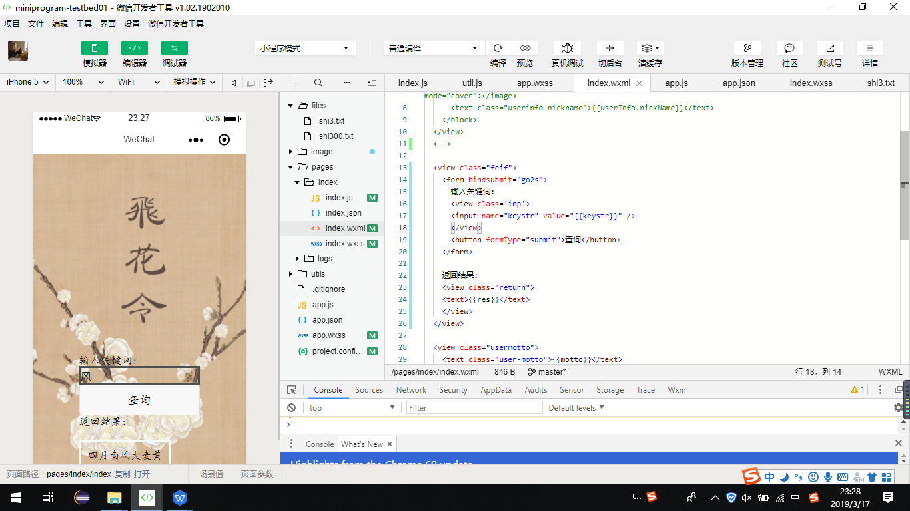 |  |  | 2  0  1  9  .  2  .  2  2
最后 | 我的helloworld  手机截屏 | 截的长屏  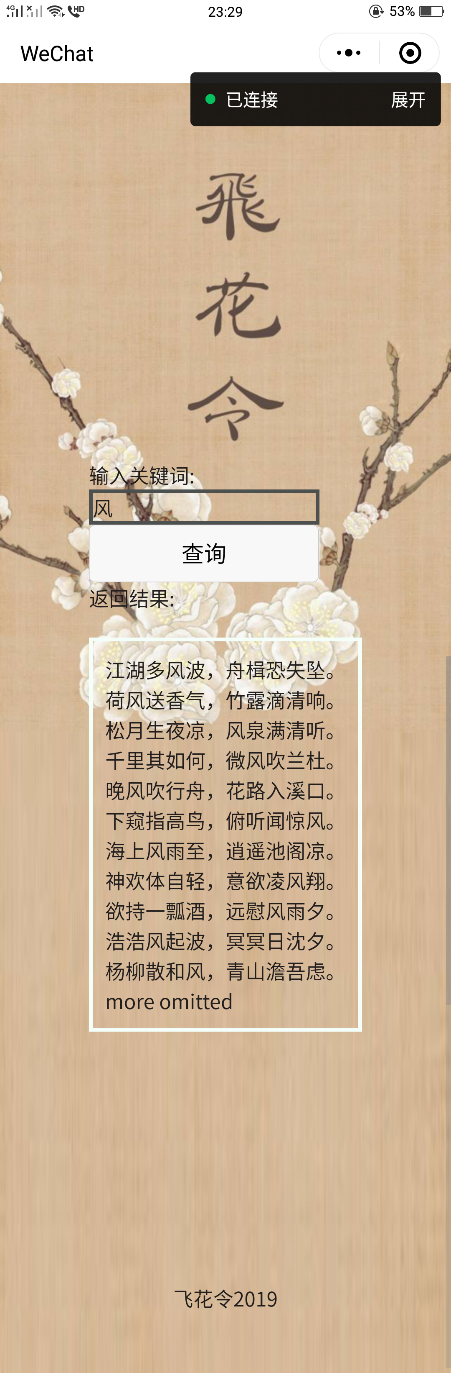 |  |  | 2  0  1  9  .  2  .  2  2

- 你的工作：重建并改进“飞花令”小程序版本（plus方面1）
参考“a01wx--微信小程序开发.ppt”，能重现并做一些变化和改进，包括但不仅限于：
plus方面1：简单变化和改进
- 增加诗词库，如全唐诗、全宋词等，查询时可选组合子集；
- 改进查询方法，比如多个查询词某种组合的查询；
- 改进界面，比如重新布局、背景颜色、屏幕文字字体颜色、背景音乐、、返回第N个和第M个之前的结果等
- 改进其他，比如引入语义理解和人工智能，查询有花的句子，不管是玫瑰花还是茉莉花（超级飞花令?），描写思乡的诗，诗词句子接龙等等

步骤  编号 | 功能内容 | 状态（时间、完成情况等） | 备注
f1 | // 你的文字，绿色 | //你的文字，绿色
f2 | //你的文字，绿色
f3
 | 。。。

- 你的工作：改进“飞花令”小程序版本（plus方面2）
plus方面2：引入云功能
- 服务器
- 用户
- 用户的行为
  - 统计用户喜欢哪一首或哪一类诗词，婉约？豪放？
  - 时间、空间、频度、同时在做什么等
  - 录音？！
- 社交，就是相互推荐
  - 相同喜好的用户
  - 地理位置相近的，或在同一列车上的
  - 今天都走了1w步以上的
- 用户之间的通信
  - 这个可以借助微信本身的通信功能
  - 小程序里面能不能获得到两个用户之间的通信频度？
- 其他

//你的报告填写在这里：
步骤  编号 | 功能设计：对功能、流程进行文字(或思维导图)设计，可以不编码 | 状态（时间、完成情况等） | 备注
y1 | // 你的文字，绿色 | //你的文字，绿色
y2 | // 你的文字，绿色
y3
 | 。。。

功能设计图如下（可以是思维导图风格）
// 举例如下，建议参考使用xmind
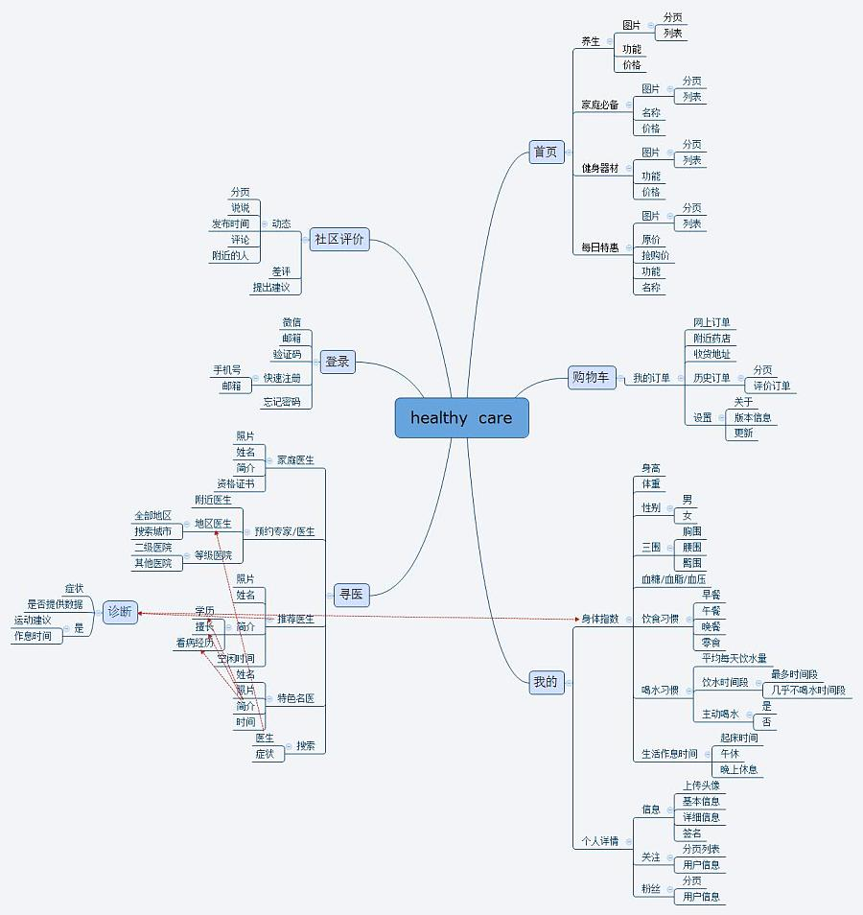

关键技术探索如下
步骤  编号 | 关键技术。探索，可以失败或放弃（比如由于收费），或改用其他方法（比如自己建立某种服务） | 状态（时间、完成情况等） | 备注
k1 | // 云服务器注册和域名注册，要花钱吗？能不花钱吗？ | //你的文字，绿色
k2 | // 通信录的存储和管理等  // 你的文字，绿色 | //你的文字，绿色
k3 | //微信小程序“附近的人”这个有API接口吗？  // 你的文字，绿色 | //你的文字，绿色
k4 | // 你的文字，绿色 | //你的文字，绿色

- Plus方面2的编码实现
//可选
完成情况可如下填报：
 | // 你的文字，绿色 | //你的文字，绿色

- 其他
//你有什么思考、想法、建议等，写在这里。
//你对这个作业内容和格式的改进有什么建议，亦可。

